Fase | 4 | Grado | 3° |  | Campo | Ética, naturaleza y sociedades
Nombre del proyecto |  |  |  | Los aportes culturales de mi comunidad

Nombre del (de la) alumno(a): _________________________________________

Grado y grupo: ___________ No. Aciertos: _________ Calificación: __________

Fecha de aplicación: _________________________________________________

INDICACIONES: Lee con atención las siguientes preguntas y encierra el inciso de la respuesta correcta.

1.- Son pueblos originarios que habitaron el territorio nacional de México antes de la primera invasión europea.
- Cherokees, Sioux, Inouts e Iroqueses
- Quechuas, Achaninkas, Aimaras y Wampis
- Mexicas, Mayas, Olmecas y Zapotecas
- Mayas, Malcatecos, Sakapultecos y Ladinos

2.- Son conocimientos, manifestaciones y experiencias que han generado las comunidades para expresar su cosmovisión, es decir, su manera de ver y vivir en el mundo.
a) Prácticas culturales | c) Prácticas naturales
b) Prácticas sociales | d) Prácticas y rituales

3.- Son parte de las prácticas culturales de los pueblos originarios.
- Tradiciones, diversiones, formas de entretenimiento, gustos, recursos naturales, recursos sociales y comunicaciones
- Tradiciones, celebraciones católicas, fiestas del pueblo, ríos, lagos, lagunas y cerros
- Tradiciones, costumbres, danzas, canciones, forma de vestir, lengua y expresiones religiosas
- Tradiciones, celebraciones sociales, diversión, práctica de juegos, naturaleza, animales y recursos naturales

4.- Encierra la imagen que no representa las prácticas culturales de los pueblos originarios.

a) 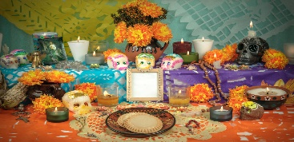 | c) 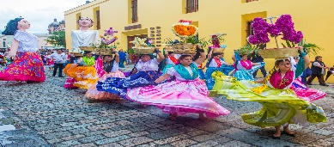
b) 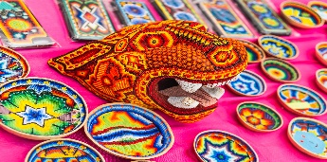 | d) 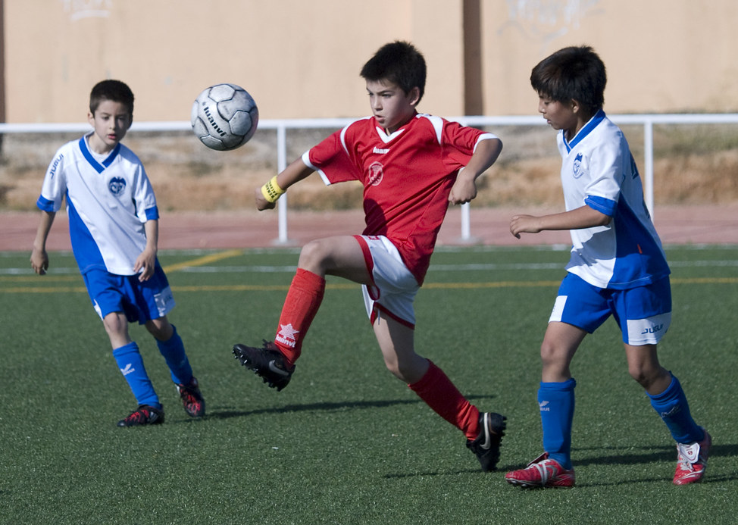

5.- Selecciona la opción que relaciona correctamente ambas columnas.
- Memoria colectiva |  | W) Poblaciones que habitaban en el territorio actual del país al iniciarse la colonización y que conservan  sus propias instituciones sociales, económicas, culturales y políticas.
- Pueblos afroamericanos |  | X) Se refiere a la variedad de expresiones culturales que existen en una sociedad que incluyen tradiciones, lenguas, religiones, costumbres, valores, formas de vida, arte, música, gastronomía y creencias de distintos grupos humanos.
- Pueblos originarios |  | Y) Conjunto de recuerdos, experiencias y conocimientos que comparte un grupo social o comunidad sobre hechos o situaciones pasadas que son representativos de su identidad.
- Diversidad cultural |  | Z) Poblaciones descendientes de africanos que llegaron al continente americano durante el periodo de la esclavitud, entre los siglos XVI y XIX.

- 1W– 2X – 3Y – 4Z | c) 1X – 2Z – 3W – 4Y
- 1Y – 2Z – 3W – 4X | d) 1Z – 2W – 3X – 4Y
Escribe lo que se te solicita sobre las prácticas culturales de tu comunidad.

6.- Cultura o culturas indígenas que habitaron mi comunidad:

___________________________________________________________________

___________________________________________________________________

7.- Comidas típicas:

___________________________________________________________________

___________________________________________________________________

8.- Lengua o lenguas originarias que se hablan:

___________________________________________________________________

___________________________________________________________________

9.- Danzas o bailes representativos:

___________________________________________________________________

___________________________________________________________________

10.- Poema, leyendas o narraciones de mi localidad:

___________________________________________________________________

___________________________________________________________________

CLAVE DE RESPUESTAS

REACTIVO | RESPUESTA |  | ACIERTOS | CALIFICACIÓN
1 | c |  | 10 | 10
2 | a |  | 9 | 9
3 | c |  | 8 | 8
4 | d |  | 7 | 7
5 | b |  | 6 | 6
6 | Respuesta abierta |  | 5 | 5
7 | Respuesta abierta |  | 4 | 4
8 | Respuesta abierta |  | 3 | 3
9 | Respuesta abierta |  | 2 | 2
10 | Respuesta abierta |  | 1 | 1

TABLA DE ESPECIFICACIONES

REACTIVO | CAMPO | CONTENIDO | PDA
1 |  | La vida cotidiana antes de la primera invasión europea y en el México colonial: personas y grupos sociales que incidieron en la historia de la comunidad, entidad y el país, para reconocer sus aportes en lo social, cultural, político y económico. | Indaga en fuentes primarias o secundarias bibliográficas, orales, hemerográficas, digitales, iconográficas, materiales (objetos de uso cotidiano, edificaciones), sobre pueblos originarios que habitaron lo que hoy es el territorio nacional, antes de la primera invasión europea, por ejemplo, Olmecas, Teotihuacanos, Mayas, Zapotecas, Toltecas, Mixtecas y Mexicas. Si es el caso, identifica los pueblos originarios que habitaban el territorio que hoy ocupa su entidad antes de la primera invasión europea.
2 y 3 |  | Composición sociocultural de la entidad federativa y de México, y su configuración a través de la historia como un país pluricultural, integrado por pueblos originarios, afromexicanos, migrantes y diversas comunidades con características y necesidades, quienes han luchado por el reconocimiento de la igualdad en dignidad y derechos. | Dialoga acerca de las aportaciones de pueblos originarios, afromexicanos, migrantes y diversas comunidades, entre otros, al patrimonio cultural y a la memoria colectiva de la comunidad y entidad.
4 |  | Composición sociocultural de la entidad federativa y de México, y su configuración a través de la historia como un país pluricultural, integrado por pueblos originarios, afromexicanos, migrantes y diversas comunidades con características y necesidades, quienes han luchado por el reconocimiento de la igualdad en dignidad y derechos. | Identifica formas de pensar, hablar, convivir, vestir, celebrar y compartir en su comunidad y la entidad.
5 |  | Composición sociocultural de la entidad federativa y de México, y su configuración a través de la historia como un país pluricultural, integrado por pueblos originarios, afromexicanos, migrantes y diversas comunidades con características y necesidades, quienes han luchado por el reconocimiento de la igualdad en dignidad y derechos. | Dialoga acerca de las aportaciones de pueblos originarios, afromexicanos, migrantes y diversas comunidades, entre otros, al patrimonio cultural y a la memoria colectiva de la comunidad y entidad.
6 al 10 |  | Composición sociocultural de la entidad federativa y de México, y su configuración a través de la historia como un país pluricultural, integrado por pueblos originarios, afromexicanos, migrantes y diversas comunidades con características y necesidades, quienes han luchado por el reconocimiento de la igualdad en dignidad y derechos. | Identifica formas de pensar, hablar, convivir, vestir, celebrar y compartir en su comunidad y la entidad.

